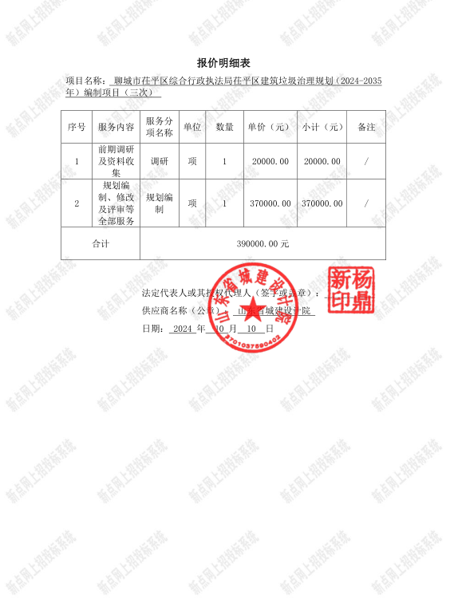
最终报价根据初次报价同比例下浮调整为365000.00元

